LAPORAN HARIAN PRA-MAGANGER

UPT TIK 2018

# Tanggal / Divisi :

Waktu Datang : 7.50 Waktu Pulang : 16.00

|  |  |  |  |
| --- | --- | --- | --- |
| Nama | Roni Adiatmoko | Prodi | D3 Teknik Informatika UNS |
| NIM | M3115125 | Fakultas | MIPA |

## Mengenal komponen bootsrap material

1. Menata halaman

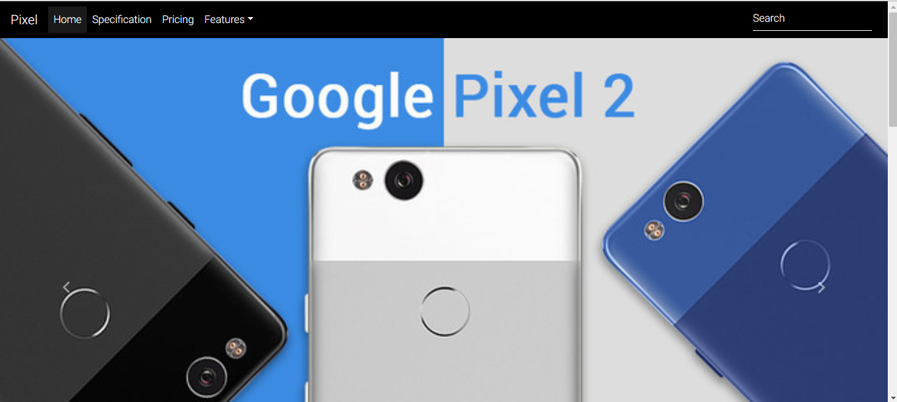

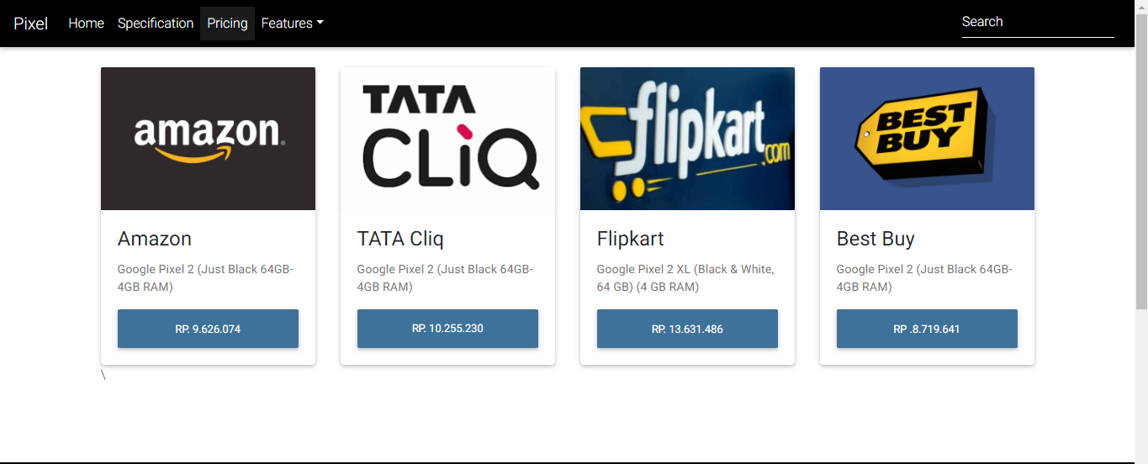

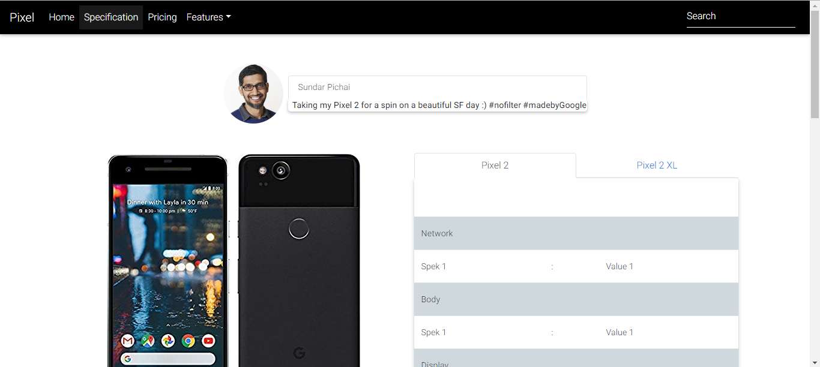

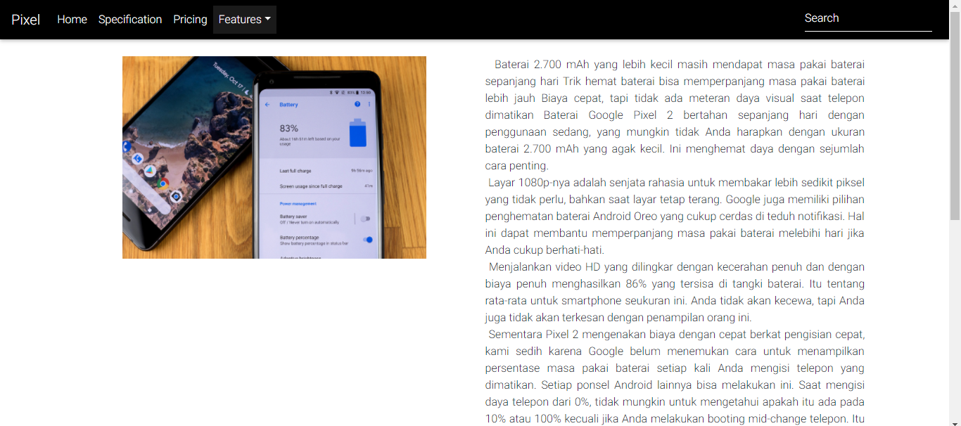

## Jelaskan apa saja yang Anda lakukan pada hari ini.

Singkat, Padat dan Jelas